哈尔滨工业大学

计算机科学与技术学院/国家示范性软件学院
2020年春季学期
《软件架构与中间件》课程

实验报告

作业一

姓名 | 学号 | 联系方式
任永鹏 | 1173710107 | 18800420869

目 录
1 实验要求 1
2 实验步骤 1
2.1 选择并安装一种UML建模工具 1
2.2 软件系统能够基于网络提供服务 1
2.3 建立相应的模型图 2
2.3.1 需求描述1 2
2.3.2 需求描述2 2
2.3.3 UML建模结果 3
3 小结 6

实验要求
作业1/实验准备
●请根据身边的实际软件需求问题设计它的软件架构
➢需求可以是前序课程的项目( e.g.进销存系统)
➢特别要求该软件系统能够基于网络提供服务
➢请使用UML建模4+ 1视图,并提供文档化报告
➢提交在乐学网

实验步骤

选择并安装一种UML建模工具
选取的UML建模工具：staruml
staruml建模工具介绍：
StarUML是一款开放源码的UML开发工具，是由韩国公司主导开发出来的产品，可以直接到StarUML网站下载。可以用来创建UML类图。
界面图：
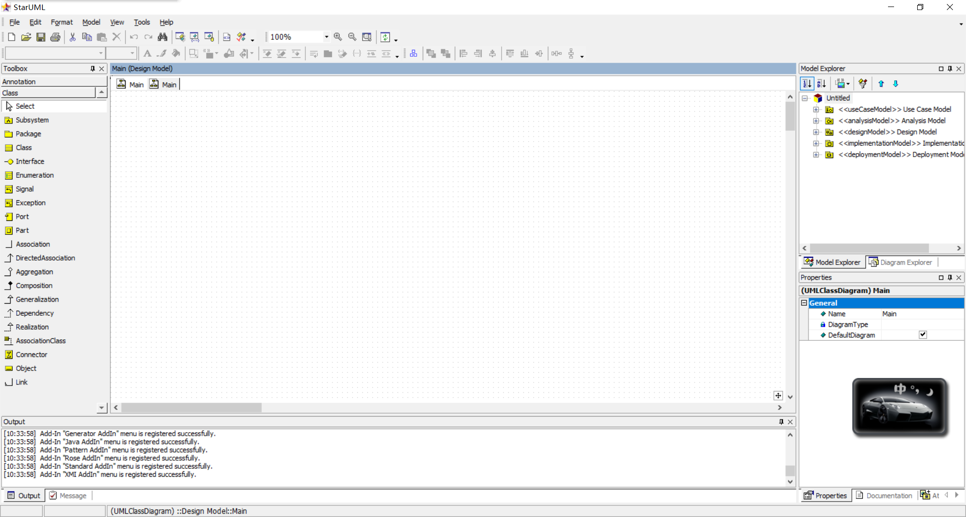

软件系统能够基于网络提供服务
本软件采用Springboot 后端框架以及thymeleaf前端框架 数据库为mysql
可以通过对controller的url访问来实现基于网络提供服务

建立相应的模型图

需求描述1
某企业内部餐厅为方便员工用餐，计划开发餐厅网上订餐管理系统。允许员工通过网上订餐系统订餐，由餐厅服务员送餐到办公室。该系统的相关需求描述如下：
（1）餐厅经理负责维护菜单，即增减菜品、修改价格，有时还会查看订餐情况，指派送餐员，计算送餐员的奖金（若有送餐超时或反馈评价不好，则扣部分奖金）等；
（2）餐厅经理还有权维护服务员的信息；
（3）餐厅服务员打卡签到，领取送餐任务；
（4）企业员工可以通过上网注册账户、下订餐订单、取消订餐订单、为送餐服务打分等；
（5）员工下订餐订单的过程如下：
① 员工登录系统；
② 员工请求查看菜单；
③ 系统显示菜品及当日价格；
④ 员工选菜品并加入到订单中；
⑤ 第②～④步骤可以循环进行，直到提交订单为止；
⑥ 员工输入送餐时间，系统写入订单中；
⑦ 员工输入送餐的办公室地点，系统写入订单中；
⑧ 员工提交订单；
⑨ 系统反馈订单确认信息。

需求描述2
通过对大学某实验室的日常管理工作过程的详细调查，我们获得了有关实验设备管理和使用相关的需求信息片段，整理如下：
（1）实验室相关人员：①实验室负责人；②设备管理员；③设备借用人员。
（2）实验设备借用人员：①校内学生；②校内教师；③校外人员。
（3）针对“校外人员”，设备借用流程如下：
校外人员填写“设备借用预约申请单”，提交给设备管理员，设备管理员核查该设备在申请时段内是否可用，若可用则批准（在申请单上签字），然后交由实验室负责人审批（在申请单上签字），审批通过后到学校财务处交费（在申请单上盖财务章），最后持缴费后的申请单到设备管理员确认，并记录该设备的预约状态，到时校外人员即可凭申请单到实验室使用。

UML建模结果
（1）根据该需求描述1，建立一个“系统用例图”：
模型图导出图片：
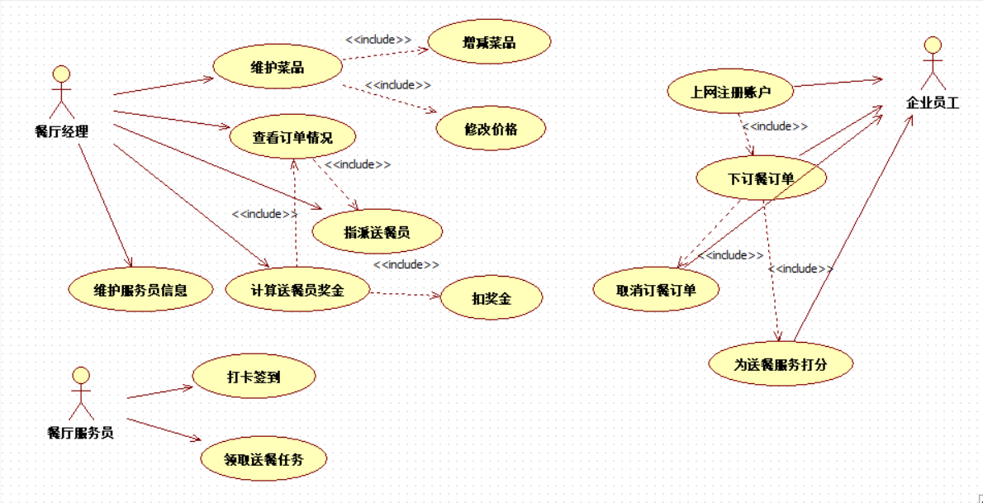

模型源文件名：
用例图
（2）根据该需求描述1，建立一个“设计类图”，要求图中出现的类及每个类的属性和方法至少满足（3）中时序图的需要：
模型图导出图片：

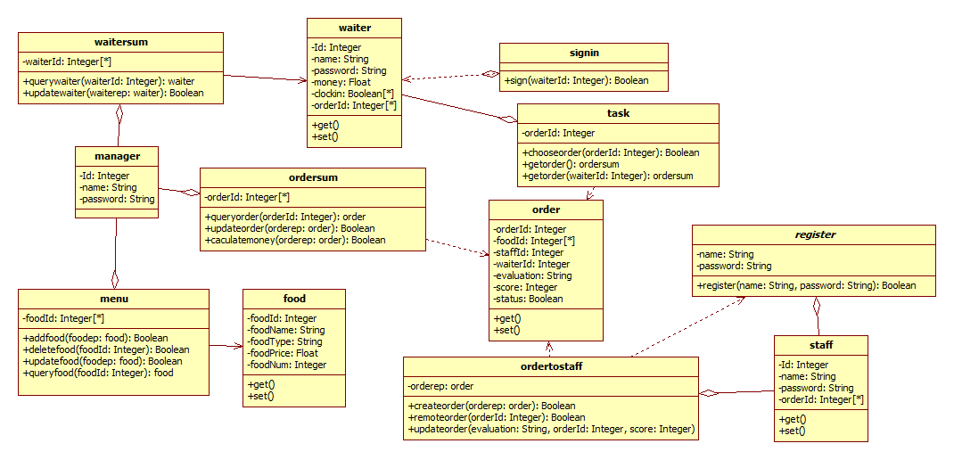

模型源文件名：
类图
（3）根据该需求描述1，对“员工下订餐单”的过程，建立一个“时序图”，并自动转换为“协作图”：
模型图导出图片：
时序图：
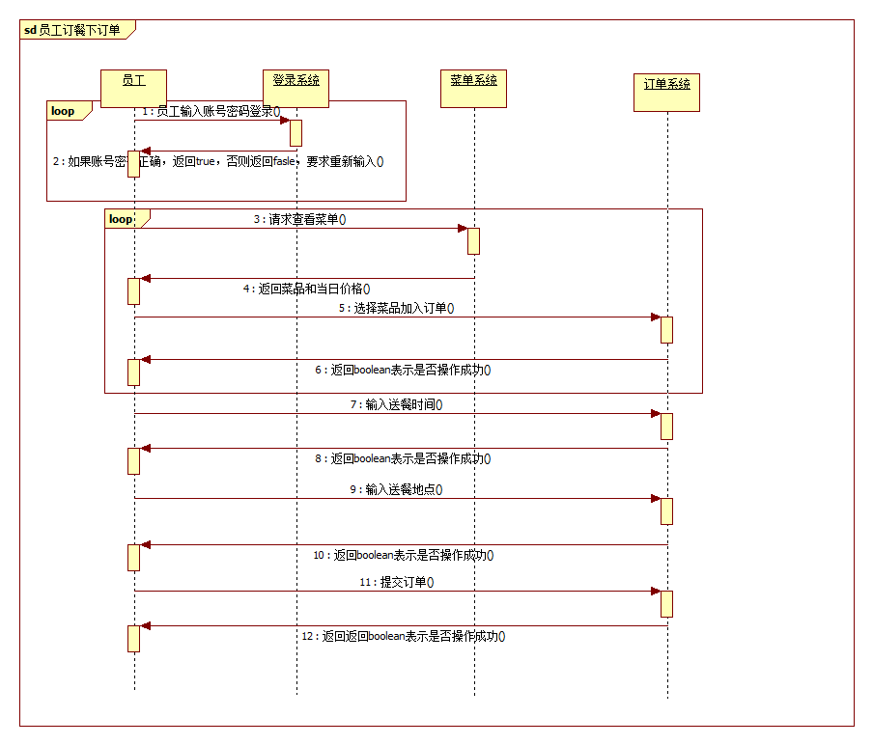
协作图：
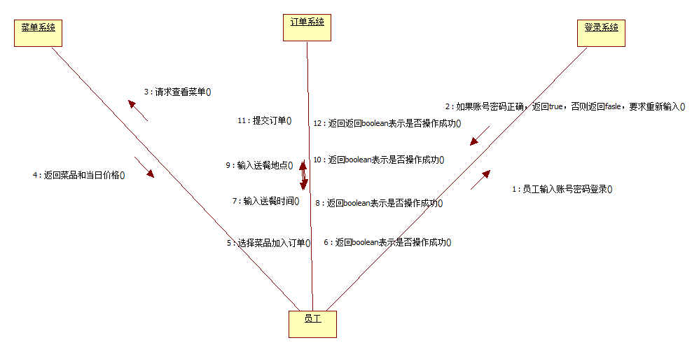
模型源文件名：
时序图
（4）根据该需求描述1，针对“订餐单”，给出至少4个状态，并建立“状态图”：
模型图导出图片：
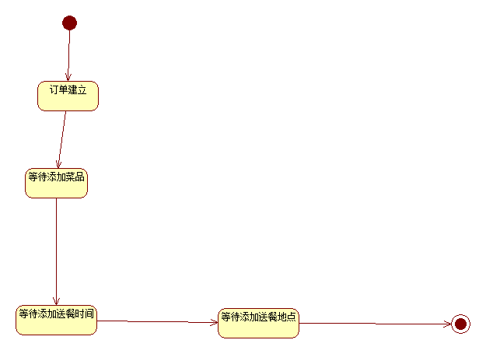

模型源文件名：
状态图
（5）根据该需求描述2，针对该业务需求片段，建立一个“校外人员借用实验设备业务活动图”：
模型图导出图片：
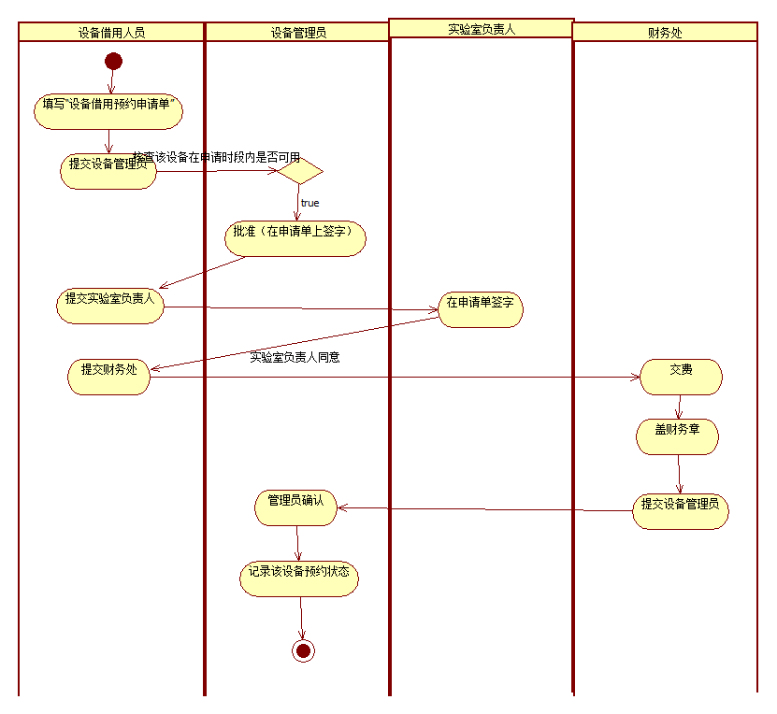
模型源文件名：
活动图

小结
对本次作业过程的体会：
本次作业是对下一次实验的准备，该系统的uml建模之前已经写过一遍，但是当时刚刚接触，对uml了解不是很深，现在重温当时的实验，发现了很多当时没有发现的问题，收获很多。
